!! NUEVA ANTENA CB 27 MHZ !!
GAIN-MASTER SIRIO Gain-Master antena fibra vidrio 25,5-30 Mhz.736 cms.
Ganancia-Master es una 0.625%u03BB de fibra de vidrio de alta tecnología
Funciona en CB y la banda de aficionados 10m
Completamente diseñado por la simulación electromagnética para lograr la máxima ganancia y optimizar el patrón de radiación y ancho de banda.
Diseñado con la tecnología más avanzada disponible es totalmente fabricados en Italia, con materiales de alta calidad.
El nuevo diseño del elemento radiante (patente pendiente funciona como un dipolo alimentado central para todas las corrientes de RF en el radiador están en fase y los radiales plano de tierra no son necesarias.
La bobina coaxial en la parte inferior funciona como RF-red para el desacoplamiento óptimo de mástil y la línea de alimentación.
Hecho de fibra de vidrio de los tubos telescópicos, es puestas a tierra para la mejor protección contra las descargas estáticas.
Ganancia-Master es el nuevo estándar de referencia en su clase de antenas.
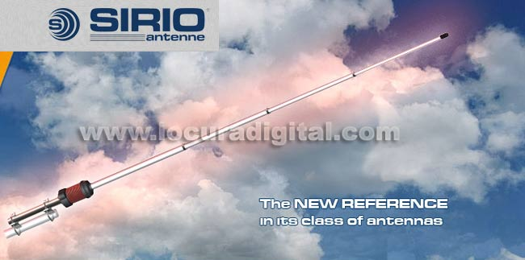
Análisis de una antena de la base 5/8%u03BB convencionales alimentados  El examen demostró que el radiador 5/8%u03BB, a pesar de que es considerado como uno de las mejores soluciones para la banda de aficionados y CB, tiene algunos factores negativos, uno de los más importantes es la distribución de RF actual a lo largo del elemento radiante.  Fig. 1 muestra la distribución actual, con su simulación animada, de una antena clásica 5/8%u03BB base alimentados, es evidente que alrededor de un quinto de la longitud total del radiador irradia fuera de fase.  Esto implica una elevación del ángulo de radiación máxima que parece estar entre 21 ° y 24 ° con una considerable pérdida de señal en el horizonte, en promedio, 0,9-1.4dB. (Vea el diagrama de radiación en 3D y su sección.  Montaje de mastil de 35 a 45 mm. no incluido. | 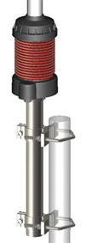

CARACTERÍSTICAS

